Handlungsanleitung

Mit einer Mindmap einen Kurs vorbereiten
Sie wollen einen neuen Kurs vorbereiten und wissen nicht, wie sie beginnen sollen? Mit Mindmaps lassen sich Ideen strukturiert zu Papier bringen. Wie das geht, erfahren Sie Schritt für Schritt in dieser Handlungsanleitung am Beispiel eines Kochkurses.

Ideen und Gedanken müssen zu Papier gebracht werden. In dieser Situation kann die Technik des Mindmappings (Gedankenlandkarte erstellen) sehr hilfreich sein. Sie bietet den Vorteil, dass man schrittweise auf ein erstes Ergebnis hinarbeiten kann. So bietet sich Mindmapping an, um damit Kursinhalte zu sammeln und zu strukturieren.

#Infobox#
Ziel der Technik: Ideen/Themen sammeln und gleichzeitig strukturieren
Benötigtes Material:
- ein großes Blatt Papier, Bleistift und Radiergummi, evtl. Buntstifte oder Textmarker zum farbigen Markieren
oder
- ein Softwareprogramm, wie z.B. Freemind (kostenlos) https://freemind.de.softonic.com/ oder Mindjet (kostenpflichtig) (Zur besseren Lesbarkeit wurde die Beispiel-Mindmap mit einer Software erstellt.)
Dauer: 20–30 Minuten
#Ende#

Vorgehensweise:
Schritt 1: Schreiben Sie das Thema, das sie erarbeiten wollen, in die Mitte.
Tipp: Verwenden Sie Großbuchstaben und ziehen Sie einen Kreis darum, damit es als Zentrum optisch erkennbar ist.

Abbildung 1: Thema benennen
Schritt 2: Ausgehend von der Mitte ziehen Sie mehrere Linien. Auf diese Linien (Hauptäste) schreiben Sie Begriffe, die Sie aus Ihrem Thema ableiten. Daraus bildet sich die Struktur der Map.
Tipp: Nicht lange überlegen – einfach schreiben was Ihnen einfällt!

Abbildung 2: Hauptäste anlegen und beschriften

Schritt 3: An diese Äste schreiben Sie jetzt weitere Begriffe, die Ihnen einfallen. Wenn Ihnen weitere Hauptbegriffe einfallen, bilden Sie neue Hauptäste.
Tipp 1: Halten Sie alles fest, was Ihnen in den Sinn kommt.
Tipp 2: Verwenden Sie nur wenige Stichworte pro Linie.
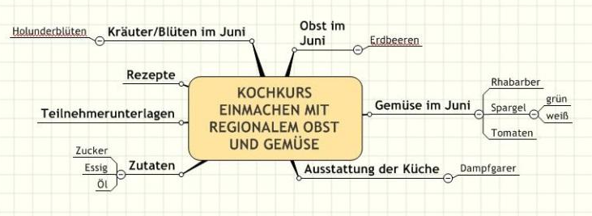
Abbildung 3: Nebenäste

Schritt 4: Ergänzen Sie Ihre Mindmap um Symbole, Farben und Verbindungen.
Tipp 1: Schaffen Sie sich eigene Symbole wie zum Beispiel ein Symbol für Zeit, für Geld, offene Fragen usw.
Tipp 2: Verwenden Sie die Farbe Rot, wenn etwas besonders wichtig ist.
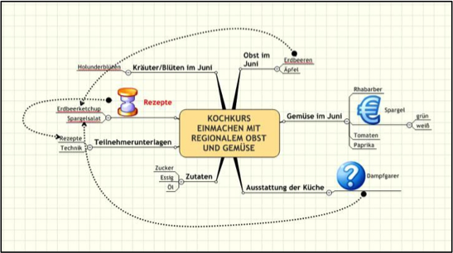
Abbildung 4: Highlights mit Farben und Symbolen setzen

Weiterarbeiten mit dem Mindmap:
- Nutzung der Mindmap: Auf der fertigen Mindmap kann man sich Äste heraussuchen, die man weiter vertiefen will bzw. abarbeiten möchte. Ist man sich noch nicht sicher, dass sie einen finalen Stand hat, kann man sie ein paar Tage beiseitelegen, um sie später zu überprüfen. Man kann andere um ein Feedback bitten. Daraus können sich weitere Ideen für zusätzliche Äste, Verknüpfungen etc. ergeben.
- Korrekturen am Mindmap durchführen: Das Erstellen einer Mindmap ist ein kreativer Prozess, in dessen Verlauf es normal und auch erwünscht ist, dass neue Aspekte entdeckt oder neue Strukturen benötigt werden. Korrekturen lassen sich am einfachsten durchführen, wenn man eine Software nutzt. Verwendet man Papier und Bleistift, ist es oft sinnvoller, ein neues Blatt zu nehmen, statt alles zu radieren.
- Flexible Variante: Wenn Sie vermuten, dass es schwierig wird, eine Struktur zu finden (Schritt 2), nutzen Sie Haftnotizen, auf die Sie die ersten Begriffe schreiben. Sobald sich die Struktur gefestigt hat, empfiehlt es sich, das Ergebnis in die oben beschriebene Form umzuwandeln.
- Vorsicht vor „Mindmapperitis“: Eine Mindmap ist ein erster Schritt für eine Kursvorbereitung, aber die Detailarbeit beginnt anschließend. Erstellen Sie Aufgabenlisten, versehen Sie diese mit Prioritäten und arbeiten Sie die Listen ab.

CC BY SA 3.0 by Asgard Knehans-Gläser für wb-web

